Создаём персонажа
Комментарий мастера
Правила WFRP4 позволяют создать персонажа быстро и гибко. Однако, в книге не хватает более удобной навигации и краткого изложения этого раздела правил. Я решил сделать удобный для новичка гайд, где будет понятное объяснение того, как создать героя и как его “прокачивать”.
Вам понадобятся: Книга Правил, Лист персонажа (вот тут можно добыть его http://www.gitzmansgallery.com/wfrp-resources.html), кубики д100.
Если вы ничего не знаете о вселенной Warhammer Fantasy, а чтение литературных описаний из книги правил WFRP4 вам не поддается - ознакомьтесь с ней, например, через статью из журнала Мир Фантастики. Далее по запросам “Warhammer Fantasy wiki” вы можете найти более детальное описание мира в фанатских википедиях. Информации на английских вики всегда больше. Еще есть КУЧА литературных произведений. Кроме того, Мастер (ведущий) вашей игры с радостью объяснит вам основные моменты, которые имеют к вашей игре непосредственное отношение. Мир Warhammer Fantasy очень широк. А книга правил расчитана на приключения в Рейкланде - центральной провинции Империи людей.
Идея персонажа
Вместе с мастером и другими игроками определитесь с идеей и темой приключения. А потом решите - будете ли вы накидывать персонажа случайным образом. Случайный персонаж это весело, но может стать вызовом для вашего отыгрыша и знания правил (в случае с волшебниками, например).
Я решил для примера сделать абсолютно случайного персонажа.
Раса
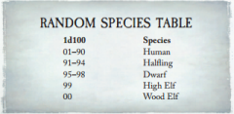
Выберете, или случайным образом
определите расу персонажа. Я
выкинул 39, следовательно это
человек. Сразу записываю себе в
графу Experience 20 очков опыта. Это
бонусный опыт за случайный выбор
расы.
Пол вы также можете определить
случайным образом с помощью монетки. Если вы последователь Слаанеш, используйте для этого кубик д6 :)) У меня получился парень.
Переходим на страницу 36 книги правил (здесь и далее используется только эта
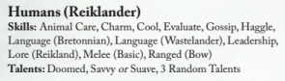
книга). Нас интересует
набор навыков и талантов людей из Рейкланда. Ищем на своих листах персонажа эти навыки и отмечаем их каким-нибудь знаком или линией, чтобы помнить - это расовые навыки. Если навыка нет в списке Basic Skills, то прописываем эти навыки в Grouped and Advanced skills. Вот что у меня получилось:
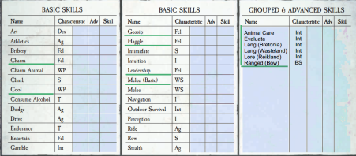Далее делаем броски д100, чтобы определить три случайных таланта для Человека, табличка для которых есть тут же. У меня это Super Numerate, Very Resilient, Pure Soul. Выберете между талантами Savvy (смекалистый) и Suave (учтивый). Посмотрите
что вам дают эти таланты, запишите это в своем блокноте, а в лист персонажа добавьте только краткую информацию о талантах.
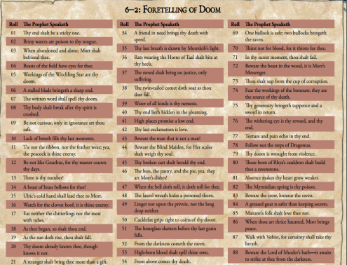
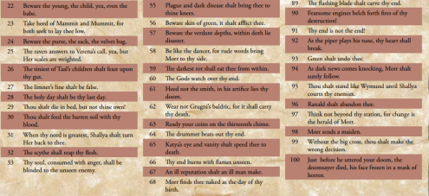
Отдельно коснемся таланта Doomed. Для имперцев он очень важен. Частью их культуры является предсказание их смерти жрецом Морра. Я достал для вас табличку случайных предсказаний Морра из книги 2й редакции Tome of Salvation - Priests of the Old World (см. выше)
Мой бросок 74, значит моему персонажу следует избегать хирургов!
Расовые таланты это врожденные особенности персонажа. На них можно опираться в придумывании его жизненного пути. К талантам мы еще вернемся поподробнее.
Характеристики
На показатели характеристик в игре опирается применение навыков, степени успеха тех или иных действий и защита от особых воздействий извне. Чем они выше, тем лучше. У простых жителей Империи (которые не воюют и ничем не увлекаются) они колеблются от 22 до 40. Например, WS (навык ближнего боя) 30 - достаточно для драки в баре, но в дуэли с ландскнехтом вы скорее всего проиграете. Смотрим страницу 33.
Есть три пути определения значения характеристик:
1) Абсолютно случайный - я кидаю два кубика д10, складываю их значения и прибавляю 20. 20 это бонус характеристики для людей. У каждой расы он свой, но по таблице довольно понятно что и кому надо добавлять. Получившееся число я записываю в поле Initial Characteristic вашего листа персонажа. И так с каждой характеристикой по очереди. Этот способ даёт бонусные 50 очков опыта.
2) Набор случайных цифр - Мы также генерируем 10 случайных чисел с помощью 2д10 кубиков. Потом распределяем их по характеристикам так, как вам хочется. И только потом добавляем бонус от расы. Этот способ даёт бонусные 25 очков опыта. (Рекомендуется брать те числа, которые выпали на шаге 1)
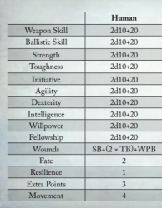
3) Распределение очков - Вместо бросков кубиков у вас есть 100 очков характеристик, которые вы можете распределить как хотите. Вы можете вложить минимум 4 и максимум 18 очков в
характеристику. После этого добавьте расовый
бонус, как в предыдущем шаге. Этот способ не
дает бонусных очков опыта, но позволяет вам
настроить персонажа так, как вы хотите, если у
вас уже есть понимание того, какой он.
Особенностью системы является зависимость
успеха ваших бросков от Бонуса
Характеристики. Бонус Характеристики это
первая цифра в значении вашей
характеристики. Например, если ваш персонаж
имеет S 40 (Сила 40), то “4” это и есть Бонус
Силы (Strength Bonus). Если S=39, то Бонус
Силы будет равен 3. Это понятие встречается в
игре повсеместно, запомните его. Учитывайте
это и старайтесь повышать бонусы своих
характеристик.
Кстати, именно на этом шаге мы прибавляем бонусные +5 к Интеллекту от таланта Savvy и других подобных талантов. Эти очки мы, как бы, добавляем к расовому бонусу.
Я выбрал 1-й путь и получил вот такой результат:
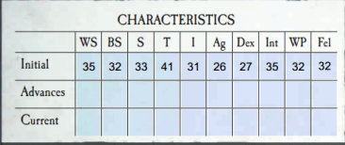Не слишком ловкий, но выносливый получается парень. Показатели немногим выше среднего. Мне он уже нравится.
У вас еще есть 5 очков характеристик, которые вы можете распределить в графу Advances (мы их так и называем “адвансами”). Сделать это надо позже, на этапе Карьеры, когда вы узнаете какие характеристики будут вашими основными.
Карьера
На странице 30 есть табличка, которая поможет вам выбрать ваш Класс и Карьеру в нём. Это можно делать случайным образом, что даст вам еще 50 опыта! Или можно кинуть кубики три раза и выбрать один из трех вариантов карьеры. Этот способ даст 25 очков опыта. Либо выберете Карьеру и Класс сами, не получив бонуса.
Кубики показали мне 52, значит парень теперь Coachman (кучер, ямщик). Это значит, что персонаж большую часть жизни проводит в дороге и готов к тем опасностям, что поджидают его там. Кучер входит в Класс Рейнджеров. Класс это буквально социальный класс. Нарративно это помогает ориентироваться как устроено общество в этом мире. Также, переход персонажа в другой Класс на этапе завершения своей Карьеры стоит немного дороже.
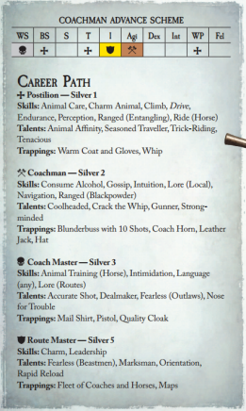
Перейдите на страницу 47 и
прочитайте об этом. Теперь
применим полученную
информацию. Я иду на страницу
86, там описана карьера кучера.
Каждая карьера имеет 4 уровня,
где 1й уровень это новичок, а 4й
это профессионал. На каждом
уровне вы получаете
соответствующие характеристики
и Статус (смотрите на значки с
крестиками, черепами и тд).
Статус отражает ваше положение
в обществе, зарплату и
потребности. Подробнее о статусе
см. страницу 49. Сейчас просто
запишите статус в
соответствующую графу и
отметьте характеристики со
знаком + (в моем случае BS, T,
WP). Теперь это основные
характеристики персонажа и
только их он может прокачивать
на этом уровне. Тут я распределил
бонусные “адвансы”
характеристик, о которых я
говорил ранее. Напомню - их 5 в
сумме, В итоге моя табличка
характеристик стала выглядеть
так:
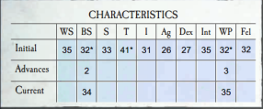
Если вы запутались в каком-нибудь моменте - спросите вашего ведущего или внимательно прочитайте соответствующий раздел книги правил. На стадии создания персонажа система WFRP не самая простая, но, если всё сделать правильно, пользоваться ей очень просто и удобно. Не бойтесь расспрашивать мастера и помните, что эти циферки помогут вашему персонажу выжить в мире вархаммера)
Идем дальше. Первый уровень каждой профессии дает вам 8 навыков. Так же, как и с расовыми навыками, я отмечаю их особым образом. На этом этапе пора расставить итоговые значения характеристик в навыках, чтобы потом было проще их считать. Вот как это у меня получилось:
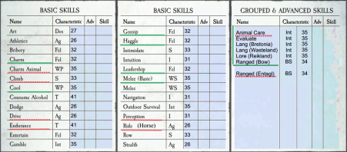
В начале игры вы можете бесплатно взять один из талантов, что предлагает вам этот уровень Карьеры. Я взял талант Tenacious (Упорный), чтобы парень легко переносил плохую погоду, усталость и болезни. Кстати, вот как у меня прописаны таланты:
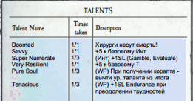
Обратите внимание, что
некоторые таланты можно взять
несколько раз. Еще совет -
отмечайте в таланте
характеристику, которая за него
отвечает. Бывают случаи, когда
мастеру нужно знать эту
информацию.
Распределение “адвансов”
Персонаж не первый день родился, кое-что он уже умеет. Поля Advances в таблицах характеристик и навыков отражают развитие персонажа в этих областях. Адвансы можно получить на старте игры, а также покупать за очки опыта между играми. Если в навыке есть хотя бы один адванс, считается, что персонаж хоть чему-то да научился и теперь может оказывать посильную помощь другим персонажам с навыкам повыше. Покупать адвансы можно для карьерных навыков (у меня отмечены красной линией) и характеристик. Мастер может разрешить прокачивать и другие навыки (те, которые доступны от расы, например), но обычно это стоит двойную цену.
Распределяем адвансы, которые игра даёт нам при создании персонажа. Для начала нам дают улучшить три расовых навыка на 5 адвансов. А потом еще три расовых навыка на 3 адванса. Вот как я это сделал:
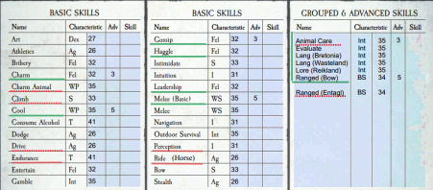Animal Care (Уход за животными) - это и расовый и карьерный навык. Нам ничего не мешает распределить в него этот бонус. Кстати, в книге правил это всё описано на странице 35 и 36.
Теперь нам дают 40 адвансов для карьерных навыков. Мы можем распределить их как нам хочется, при условии, что итоговое количество адвансов в навыке не превысит 10 пунктов. Например, в Уходе за животными у меня уже есть 3 адванса от расы. Я могу добавить еще максимум 7 адвансов от карьеры и итоговый навык будет 45. Так я делать не буду, а вот как я сделал:
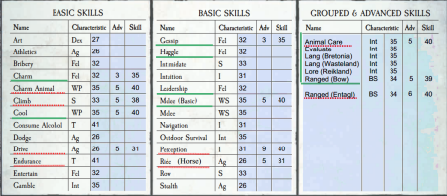
Аккуратно записав все итоговые значения навыков вам больше не нужно будет складывать в уме различные бонусы, характеристики и адвансы. В игре вам достаточно будет посмотреть на итоговые эти значения с результатом броска и считать уровни успеха!
Нами пройдена самая сложная часть. Спрашивайте мастера обо всем непонятном. Чем меньше белых пятен в вашем листе персонажа для вас останется, тем проще вам будет понимать что происходит с кубиками на столе, тем интереснее будет для вас сам персонаж.
Fate\Fortune, Resilience\Resolve
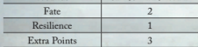
Теперь, когда вы знаете сильные и
слабые стороны вашего персонажа,
можно распределить стартовые очки Fate
и Resilience. Каждая раса имеет свое
значение этих характеристик и
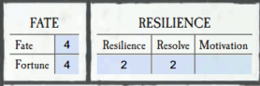
экстра-очков, которые можно распределить в любую из них. Чтобы понять что конкретно они делают, как их тратить и получать лучше прочитать книгу правил на стр. 170 или расспросить мастера. Вкратце, от Fate\Fortune зависит то, насколько благоволит вам судьба и бог удачи Ранальд. Fate поможет избежать смерти, а Fortune перекидывать неудачные броски. Resilience\Resolve позволяет превозмогать страшные испытания и смертельную усталость. Resilience поможет вам достичь эффектного успеха в любом деле, а Resolve снять Состояние (например, выйти из состояния Страха). Напомню, что Fortune и Resolve - зависимые характеристики (они почти всегда равны Fate и Resilience).
В них очки вкладывать отдельно
не нужно. Я решил сделать
кучера более удачливым, он и
так уже достаточно крепкий.
Wounds
Счетчик “вунд” отражает насколько персонаж терпелив ко входящему в него урону. Причем, это не конкретные кровоточащие раны, а ушибы, ссадины, царапины, одышка и даже страх поражения. В то время, как нарративно мастер описывает последствия вашей неудачной защиты от удара зверолюда, технически вы просто отнимаете от текущего значения Wounds урон, который в вас попал. Если счетчик упал до нуля или ниже - ваш персонаж оказывается
недееспособен. Как правило он валяется в отключке. Но
это еще не смерть. Посмотрите правила смерти на
странице 173. теперь определим сколько “вунд” есть у
вашего персонажа на примере моего кучера.
Вы берете Бонус Силы (S) + (Бонус Выносливости (Т)
умноженой на 2) + Бонус Силы Воли (WP) и добавляете
бонус от таланта Hardy, если он у вас есть. У меня
получилось 14. Этого достаточно чтобы пережить
попадание из арбалета! (У разных существ могут быть
разные формулы для расчета ран)
Вещички
На странице 37 вы можете найти снаряжение, которое положено вашему классу. На странице описания вашей карьеры можно найти еще вещичек, которые также доступны на начало игры. Когда
закончите создание персонажа,
поговорите с мастером о том, какие
еще предметы он может дать
вашему персонажу, исходя из его
предыстории.
“Карманные” деньги на начало
игры определяются броском кубика по этой таблице (вот она выше).
Некоторые игры предполагают строгие правила по
количеству вещей, которые вы можете нести с собой.
Параметр Encumbrance (обуза, обременение) есть у
каждого более менее крупного (или неудобного)
предмета. Максимум Encumbrance, который доступен
персонажу расчитывается так: Бонус Силы (S) + Бонус
Выносливости (Т).
Посчитав Enc. вещичек кучера по этой таблице, я вижу,
что он может таскать с собой еще парочку полезных
вещей.
Внешний вид, образ
Пора назвать моего Кучера. Империя это аналог Священной Римской Империи, а Рейкланд это почти Германия 15-17 веков. Так что можно спокойно взять любое понравившееся немецкое имя. Вендель Хофманн будут его звать. Воспользуйтесь книгой правил со страницы 37, чтобы определить рост, вес и прочие приметы. Кстати вот таблички из второй редакции правил для вашего удобства:
Предыстория и мотивация
Теперь можно посмотреть на свой лист персонажа и проверить где у нас остались пустые места.
Вот мой персонаж. Он хорошо водит кареты и телеги, ездит верхом на лошадях, неплохо орудует кнутом и умеет долгое время находиться в дороге. У него талант к счёту в уме (не всем это дается в этом мире) и крепкое тело. Он чист душой и
довольно сообразителен. Немного не хватает конфликта, живости для него. О! Поле Мотивации осталось пустым. Я решил, что основным мотивом пустится в приключения для этого водителя почтовой кареты была месть. Я, как мастер, обычно рекомендую делать простые мотивации в 1-2 слово. Но можно использовать и сложные конструкции. Главное, помните, что действовать сообразно мотивации - единственный способ восстановить Resolve или получить Resilience. Расспросите об этом подробней своего ведущего. Каждый раз когда кучер будет мстить, он будет получать силы для дальнейшей борьбы. Но кому он мстит?
Книга предлагает ответить нам на 10 вопросов, касательно жизни вашего персонажа до событий игры. Вот как я ответил за Венделя:
Откуда ты? Отовсюду. Путешествую то тут, то там. А дом где я родился давно забыт и заброшен. В последнее время работаю на гильдию почтальонов. Что у тебя за семья? Мою семью убили мерзкие упыри - бродячие вампиры. Они притворились пилигримами Таала и Реи. Мы радушно приняли их, а когда они раскрыли свою суть - было уже поздно. Зигмар защитил меня и я выжил, убежав далеко в лес. Мой отец, мать, две сестры и брат были сожраны и выпиты досуха. Какое у тебя было детство? Хорошее. Отец был шорником, а я пас коз и коней во владениях одного барона. Меня осветил сам настоятель церкви Зигмара в городе и я рос в компании добрых приятелей.
Почему покинул дом? Я больше не мог там находиться. Кроме того, один охотник на ведьм сказал мне, что вампиры любят посещать места своих преступлений. Я заложил дом одному ростовщику и купил на эти деньги повозку, лошадь и разного товара. И поехал в другое место, искать новой жизни.
Кто твои лучшие друзья? Я бы сказал, что лошади. Но они все-таки скотина. К тому же, постоянно мрут. Наверное мои друзья это случайные попутчики, что не против поболтать. Только пилигримов я отказываюсь возить. Какое твое заветное желание? Чтобы все сверхъестественные твари сдохли. Мертвые должны уйти в земли Морра. Живые жить здесь. Нежить должна быть уничтожена.
Какое твое лучшее воспоминание в жизни? Я маленький верхом на коне гоню стадо коз по холму, а наверху замок стоит. Красивый такой. А дома ужин. Какое твое худшее воспоминание? Однажды зверолюди устроили нам засаду. Мы ехали день и целую ночь в попытке сбежать. Боги вынесли нас из того проклятого леса. Такое не забывается.
Каковы твои религиозные предпочтения? Я верю всем старым богам. Особо почитаю Зигмара, Рею и Морра. (Я обычно даю игрокам на выбор от одного до трех богов, которые отражают сущность их культуры и характер)
Кому или чему ты лоялен? Я не принадлежу никому, кроме Зигмара. Я лоялен тем, кто борется против вампирской скверны.
Почему ты отправился в приключение? А вот этот вопрос стоит обсудить с мастером, ведь у него наверняка подготовлено для вас какое-то особенное приключение или даже кампания.
Личные амбиции
На странице 41 кратко описаны амбиции и что они дают. Позволю себе добавить несколько рекомендаций о том, как придумать себе амбицию:
1) Амбиции это такие “мини-квесты”, которые дают дополнительный опыт. Поэтому, надо чтобы амбиции не содержали в себе задач, которые вы выполняете, тратя очки опыта. Например: “я хочу научиться читать и писать” - плохая амбиция, потому что вам достаточно потратить 100 очков опыта на талант Read\Write, чтобы ее выполнить. А вот амбиция “я хочу
получить урок грамотности” уже лучше. Самое ее выполнение может быть похоже на отдельный сюжет.
2) Амбиции помогут вам расширить историю. Не стоит все амбиции связывать с текущим заданием группы. Точнее, книга правил говорит, что нельзя делать похожие амбиции, чтобы получать двойной опыт за личную амбицию и амбицию группы. Да, миссия приключенцев может быть очень важной, но если выдался свободный денек, то почему бы не сходить за уроком грамотности в храм Верены, например? А мастер, зная о вашей амбиции, может включить ее исполнение в сюжет неким интересным образом.
3) Конкретизируйте желание персонажа. Расплывчатая амбиция “Хочу получить урок грамотности” может вызвать споры в трактовке. Ваши сопартийцы вполне могут научить вас алфавиту и простому письму, зачем куда-то идти ради этого? Для получения опыта достаточно одного урока или только когда персонаж поймет что-то? Люди не всегда могут объяснить что они хотят, но они всегда знают об этом в глубине души. Так что, учитывая мотивацию моего кучера и его набожность я уточню амбицию так: “Хочу получить урок грамотности в храме Верены, чтобы найти информацию о вампирах”. Теперь, даже если Венделя не научат читать, то он выполнит амбицию, если найдет информацию о вампирах через общение со священником Верены (богини знаний). Всего одна короткая амбиция дает нам целую сцену, интересного НПС и 50 опыта!
4) Краткая формула для амбиции, как я их вижу: Я хочу ЭТО (первичная цель), потому ЧТО (мотивация персонажа), чтобы сделать КОЕ-ЧТО (тайная цель). Первичная и тайная цели должны преследовать одну цель, извините за тавтологию. В этом случае, у вас больше путей исполнить амбицию, получив опыт. А имея внутри амбиции еще и мотивацию героя, мастер может вам дать еще и очки Resolve или Resilience.
5) Иногда усложнять наоборот не нужно. Если вы, например, дворф-убийца чудовищ, то вашими амбициями могут быть личные клятвы дворфа об убийстве врагов. Или стремление к наиболее красивым убийствам. Например “Я хочу отрубить троллю голову одним ударом секиры, чтобы получить уважение товарищей”.
“Хочу купить меч”
“Хочу убить Ганса Разбойника”
“Хочу поспать”
Это примеры плохих или неинтересных амбиций. Вот как я бы их исправил: “Хочу выкупить старый отцовский меч, чтобы продолжить воинскую традицию семьи”
“Хочу, чтобы Ганс Разбойник был казнен, ответив за свои преступления перед богиней правосудия Вереной”
“Хочу посетить лучший бордель Альтдорфа, чтобы наконец выспаться на свежей кровати”
Из “квеста” мы делаем историю. Попробуйте сами улучшить свои амбиции или попросите совета у мастера.
Улучшение, прокачка персонажа
Очки опыта зарабатываются завершением амбиций и выдаются мастером в конце игры или приключения. Ах да, я специально сделал своего персонажа случайным образом, чтобы получить бонусный опыт на этапе создания и показать вам - как правильно прокачивать персонажа.
На стр. 47 подробно, но не очень понятно расписано как и что качается. Напомню, что за очки опыта мы покупаем адвансы. Цены на адвансы зависят от того, сколько уже адвансов было куплено для конкретного навыка или характеристики.
Эта страшная таблица очень проста в освоении. Допустим, я хочу вложить свои 120 очков опыта в навыки и характеристики. Навык Endurance (Выносливость) У меня совсем не прокачан, хотя является профессиональным. Я хочу вложить в него 5 адвансов. В таблице адвансов я вижу, что первые пять адвансов будут стоить по 10 очков опыта каждый. Таким образом за 5 адвансов я отдаю 50 очков, все просто. У меня остается еще 70 очков и я вкладываю их в Ballistic Skill (BS, Дальний бой). Там у меня уже есть два адванса, значит 3, 4 и 5й адванс будут стоить нам по 25 очков опыта. И того 50 очков опыта я трачу на 2 адванса в BS. Оставшиеся 20 очков опыта я приберегу на потом.
Вот что получилось у меня в итоге:
Обратите внимание, что я поменял значение характеристики BS в навыках Ranged. Адвансы характеристик и адвансы навыков это разные штуки! Каждый раз, когда мы добавляем характеристике адвансы, мы меняем значение этой характеристики в навыках. Адвансы навыков при этом никуда не деваются и добавляются как обычно. Иногда выгоднее прокачать характеристику, чем покупать 21й адванс для навыка.
Вы можете также купить себе талант из тех, что доступны на вашем уровне карьеры. Либо, улучшить уже имеющиеся таланты (в каждом таланте написано сколько раз его можно взять). Второй уровень таланта будет стоить вам 200 очков опыта. Третий - 300, четвертый - 400 и т.д.
Карьера, повышение и смена карьеры
Класс и карьера персонажа отражают его положение в обществе и набор навыков. Вместо набора уровней, как в компьютерной рпг, персонаж развивается внутри некоего социума (будь то банда разбойников или высший свет) и использует свои навыки для зарабатывания денег, пропитания, славы или влияния. Как и в реальной жизни, продвижение по карьерной лестнице дает вам больше специфичных навыков и общения с более интересными для этой карьеры людьми. Но для получения широкого спектра навыков и компетенций вам нужно освоить несколько разных профессий.
Чтобы закончить уровень карьеры и перейти на следующий уровень карьеры вам нужно:
- иметь во всех (каждой) характеристиках вашей текущей карьеры, которые доступны вам на текущем уровне, Х адвансов
- иметь в 8 любых навыках твоей текущей карьеры Х адвансов
- иметь один талант из текущего уровня карьеры
- иметь вещички, которые указаны в том уровне карьеры, на который ты переходишь (опционально)
- иметь сюжетное обоснование для этого. Например, Солдат не может стать Сержантом просто так, без присвоения ему звания вышестоящим командиром. - оплатить 100 опыта за переход на новый уровень карьеры
Х - число, которое актуально, как для
характеристик, так и для навыков. Вот оно,
в табличке справа. Для закрытия первого
уровня карьеры Х=5. Для второго уровня
Х=10. То есть, если мы переходим со
второго на третий уровень карьеры, то нам
надо, чтобы в каждой характеристике
карьеры было по 10 адвансов и в 8 навыках
карьеры было по 10 адвансов тоже.
Можно поменять карьеру в пределах своего класса. Для этого нужно закончить уровень карьеры (сделать все вышеперечисленное) и войти на первый уровень новой карьеры. Иногда бывает нужно выйти за пределы своего класса. Например, ваш герой женится на дочери барона и становится знатным господином. Тогда вы платите дополнительные 100 очков опыта. Иногда вы бросаете текущую профессию на пол-пути. Например, моряк, который вышел в порту с украденной казной корабля и желает поменять свою жизнь, скрывшись в деревне. В таком случае вы платите еще 100 очков опыта. То есть, если вы бросили текущую профессию на пол-пути и начали новую карьеру вне вашего класса, то вы платите 300 очков опыта за этот переход, вместо 100.
Ситуаций может быть множество, поэтому перед сменой карьеры посоветуйся с мастером как сделать лучше. Он может тебе разрешить не тратить дополнительный опыт или наоборот потребовать от тебя более жестких условий перехода.
Внимательный игрок уже заметил, что я специально прокачал кучера Венделя таким образом, чтобы он был близок к переходу на следующий уровень карьеры. В навыках уже есть минимум 5 адвансов, один талант на уровне карьеры нам достался при создании персонажа. Осталось прокачать характеристики общей суммой на 175 очков опыта и купить себе атрибуты настоящего кучера - дробовик, кожаный плащ, дорожную шляпу и гудок. Я избрал такой быстрый способ прокачки для того, чтобы побыстрей приобрести навык стрельбы из огнестрельного оружия и таланты 2го уровня карьеры кучера. Тогда кучер станет действительно опасен в бою, а его навыки езды на карете помогут партии быстро уносить ноги из любой передряги. Иные профессии наоборот получают много полезных навыков и талантов на первом уровне. Стоит задержаться на нем и прокачать все, что вам понадобится для дальнейших приключений.

